משרד: | רשות האכיפה והגבייה
יחידה מזמינה: | חטיבת שרות לקוחות
תאריך: | 25/09/2019
אל: ועדת המכרזים

הנדון: חוות דעת מקצועית במסגרת כוונה להתקשר עם ספק יחיד/ ספק חוץ

הבקשה מסתמכת על תקנה 3(29) / 3(31) (סמן את התקנה המתאימה) לתקנות חובת מכרזים ועל הוראות תכ"ם מס' 7.8.1 ו-7.8.2.

תיאור מהות ההתקשרות (רקע ופירוט התכונות של הטובין/השירות/העבודה)
חבת מלם מערכות בע"מ (להלן חברת מלם) זכתה במכרז פומבי לאספקת מערכת לניהול ידע עבור רשות האכיפה והגבייה. המערכת שסופקה על ידי מלם כמשווק מורשם הוא של חברת kana בבעלות חברת ורינט מערכות בע"מ (להלן חברת ורינט). במסגרת המכרז חברת מלם ביצעה פיתוחים ובנתה דוחות המותאמים לצורכי רשות האכיפה והגבייה בממשק המשתמש. עם סיום תקופת המכרז חברת ורינט מערכות הודיעה על הפסקת הסכם הפצה בין חברת מלם לחברת ורינט. לאור המצ"ב המשך השימוש במערכת ניהול יידע דורש התקשרות בחוזה תחזוקה נפרד עם 2 החברות הנ"ל בנפרד . חברת ורינט רישוי ותחזוקה של המערכת. חברת מלם תחזוקת הפיתוחים שבוצעו כמשווק בלעדי של המערכת בישראל ובהתאמה לטובת רשות האכיפה והגבייה.

האם קיים בנושא זה מכרז מרכזי של החשב הכללי או גורם ממשלתי מוסמך אחר? כן לא

סוג ההתקשרות: (סמן X במקום המתאים)

טובין | שירותים | ביצוע עבודה

שם הספק: | חברת ורינט מערכות בע"מ
מספר הספק
(ח.פ/ח.צ/ע.מ/מספר עמותה)
ספק זה הנו: | ספק יחיד | ספק חוץ
אומדן / שווי ההתקשרות: | 22,000$
תקופת ההתקשרות: | 15.12.2019-31.12.2020

נימוקים כי הספק הוא ספק יחיד או כי הטובין הם טובי חוץ
(במקרה הצורך ניתן לצרף עמודים נוספים וכל מסמך רלוונטי נוסף)

נא להתייחס לסעיפים הבאים:
1. האמצעים שבהם נערכו בדיקות לאיתור ספקים נוספים והכנת חוות דעת כולל פירוט מקורות מידע ופעולות שננקטו (לדוגמה חיפוש באינטרנט, התכתבות עם ספקים, פגישה או שיחה עם ספקים וכדומה).
2. ממצאי הבדיקה (אם ישנם ספקים נוספים בתחום ההתקשרות, יש לפרט את הסיבות לאי התאמתם לביצוע ההתקשרות עימם ואת הסיבות להיות הספק שלגביו נכתבה חוות הדעת ספק יחיד/ספק חוץ)
3. נימוקים והערות נוספות

חוות דעתי זו ניתנת מתוקף היותי הסמכות המקצועית לנושא זה.
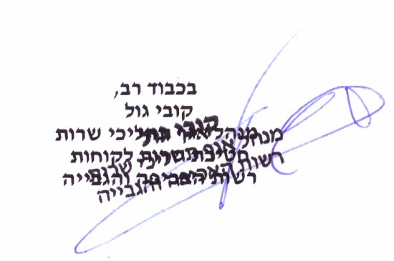
בכבוד רב,

קובי גול | מנהל אגף תהליכי שרות רשות האכיפה והגבייה
שם בעל הסמכות המקצועית | תפקיד בעל הסמכות המקצועית | חתימה

